Муниципальное бюджетное общеобразовательное учреждение
средняя общеобразовательная школа №85

Организация исследовательской деятельности как средство развития ключевых компетентностей учащихся на уроках географии и во внеурочное время.

Работу выполнила:
Суворова Инна Владимировна
учитель географии.

Хабаровск
2023
Содержание.

Введение …………………………………………………………. 3
Историческая справка…………………………………………… 4
Характеристика исследовательской технологии…………….. 4
Формы реализации исследовательской деятельности………. 5

Выбор темы и цели исследования……………………………… 7

Результаты исследовательского обучения……………………. 8
Заключение………………………………………………………... 11

Приложение……………………………………………………….. 12

Список литературы.……………………………………………… 20

Введение.
«Во всем мне хочется дойти,
До самой сути:
В работе, в поисках пути,
В сердечной смуте,
До сущности прошедших дней,
До их причины,
До оснований, до корней,
До сердцевины….»
Борис Пастернак

Развивающему обществу нужны: современные образованные, нравственные, предприимчивые люди, которые могут самостоятельно принимать ответственные решения в ситуации выбора, прогнозировать их возможные последствия, способные к сотрудничеству, отличающиеся мобильностью, динамизмом, конструктивностью обладающие развитым чувством ответственности. Реальный способ достижения этого – исследовательская деятельность, в которой раскрываются индивидуальность школьников, их интеллектуальный, творческий потенциал с максимальной полнотой. Самые ценные знания не те. Что получены в готовом виде, усвоены путём выучивания, а те, что добыты самостоятельно, в ходе собственного творческого исследовательского поиска. Специалисты в области психологии мышления подметили такую особенность – умственная деятельность учёного делающего эпохальное открытие, и умственная ребёнка, познающего новое, идентичны по своей внутренней «механике».
Для того чтобы учение было интересным, обучение должно быть «проблемным», то есть должно содержать элементы исследовательского поиска. Тогда обучение уже не репродуктивное, а основанное на творчестве, тогда в нём есть всё то, что способно увлечь, заинтересовать, побудить желание познания.
Но, как помочь школьникам жить по принципу замечательных слов поэта: «Во всём мне хочется до самой сути…?» Как педагогу научить ребёнка умению самостоятельно мыслить, анализировать, делать выводы (пусть порой и ошибочные)? Как организовать обучение так, чтобы учащиеся не боялись ошибиться, не смущались особенностью своего собственного мнения, позиции, но умели их логично объяснить, обосновать, отстоять? На эти вопросы, я постараюсь ответить в своей работе, поделившись опытом работы.

Целью моей деятельности является создание условий для организации исследовательской деятельности учащихся способствующей развитию ключевых компетентностей.

Занимаясь развитием исследовательской деятельности, решаю следующие задачи:
1. Развитие у школьников умений и навыков самостоятельного приобретения знаний на основе работы с различными источниками информации;
2. Обобщение и систематизация знаний по разным учебным предметам, теме своей исследовательской работы.
3. Развитие коммуникативных умений сотрудничества, обучение в диалог, обучению умению публично выступать.

3
Историческая справка.

Исследовательская технология берёт своё начало от идей, появившихся в педагогике в последней трети 19 века.
Биолог А.Я. Герд, историк М.М. Стасюлевич в России, химик Р.Э. Армстронг, естествоиспытатель Т. Гексли в Великобритании сформулировали общую идею метода, называвшегося у разных педагогов эвристическим, лабораторно-эвристическим, опытно-испытательным, методом лабораторных уроков. Естественнонаучным, исследовательским принципом, подходом и т.д.
Проникая в практику обучения, исследовательский метод способствовал ликвидации системы заучивания учебного материала, формированию готовности к самостоятельной умственной деятельности школьников, создавал атмосферу увлечённости учением, составлял учащимся радость самостоятельного поиска и открытия. Большую роль в пропаганде и внедрении метода в отечественной педагогической практике сыграли Б.В. Всесвятский, И.И. Срезневский и другие.
Исследовательский метод обучения с середины 50-х годов 20 века изучали М.Н. Скаткин, М.И. Махмутов, И.В. Дорно, Ю.В. Сенько, В.В. Успенский, Н.М. Мочалова, Т.А. Камышникова и другие. Наиболее последовательно описал его И.Я. Лернер.

Характеристика исследовательской технологии.

Под исследовательским методом обучения понимается организация поисковой, познавательной деятельности учащихся путём постановки учителем познавательных и практических задач, требующих самостоятельного творческого решения. Сущность исследовательского метода в обучении обусловлена его функциями. Он организует творческий поиск и применение знаний, обеспечивает овладение методами научного познания в процессе деятельности по их поиску, является условием формирования интереса, потребности в творческой деятельности и самообразовании. В основе исследовательского метода обучения лежит исследовательская деятельность учащихся.
Под исследовательской деятельностью понимается деятельность учащихся, связанная с поиском ответа на исследовательскую задачу с заранее неизвестным решением и предполагающая наличие основных этапов, характерных для исследования в научной сфере. Под учебно-исследовательской деятельностью школьников понимается процесс решения ими научных и личностных проблем, имеющих своей целью построение субъективно нового знания. Самостоятельная учебно-исследовательская деятельность школьника подразумевает то, что научный руководитель консультирует, советует, направляет, наталкивает на возможные выводы, но ни в коем случае не диктует и не пишет работу за ученика. Учебное исследование сохраняет логику исследования научного, но отличается от него тем, что не открывает объективно новых для человечества знаний.
Научное, а, следовательно, и учебное исследование имеет определённую структуру:
- выявление и постановка проблемы исследования;
- формулирование гипотезы;
- планирование и разработка исследовательских действий;
- сбор данных (накопление фактов, наблюдений, доказательств), их анализ и синтез;
- сопоставление (соотношение) данных и умозаключений, их проверка;
- подготовка и написание (оформление) отчёта.

4
Формы реализации исследовательской деятельности.

Под организацией различных форм исследовательской деятельности отправной точкой является представление о дидактической единице исследовательской деятельности – совместно разрабатываемом учащимся и его руководителем исследовательском задании, в котором, задаются нормы работы (такие, как структура исследования, метод, стандарт представления результатов). Одновременно руководителем создаются условия для самостоятельного аргументированного выбора учащимся тематики и направлений исследований, объекта, версий объяснения результатов (анализа), рефлексии хода проведённого исследования по схеме:
• мотивация;
• инициирование постановки исследовательских задач;
• анализ различных средств решения творческих заданий;
• предоставление возможности презентации результатов;
• инициирование рефлексии.
Эта схема определяет эффективность и специфику исследовательской деятельности как образовательной технологии и должна выделяться в более или менее полном виде в любой из перечисленных ниже форм её организации.
Среди форм организации исследовательской деятельности выделяются следующие:
- Проблемное обучение уроков базисного компонента учебного плана общеобразовательной школы.
- Курсы в рамках школьного компонента – элективные курсы предпрофильного и профильного обучения.
- Применение исследовательского подхода при проведении экскурсий.
- Организация походов и экспедиций.
- Проведение научно-практических конференций и конкурсов – как одной из форм презентации исследовательской деятельности.
При проектировании и организации указанных форм педагог планирует ряд этапов, перечень которых в целом остаётся одним и тем же для разных форм организации исследовательской деятельности.
Этап 1. Выбор педагогом образовательной области и предмета:
• степень связи с базовой программой соответствующего класса;
• наличие собственной практики научной работы в избранной области;
• возможности консультационной помощи специалистов и её формы;
• форма образовательной деятельности в плане работы учреждения.
Этап 2. Разработка программы вводного теоретического курса (занятия):
• доступность – соответствие учебной нагрузки возможностям учащихся (по сложности, продолжительности, включению в учебный план);
• опора на базовую программу (новые сведения опираются на базовые предметные программы, количество новых вводимых понятий и схем не составляет большей части программы);
• необходимость и достаточность объёма теоретического материала для возникновения у учащихся интереса к работе, выбору темы и постановке задач исследования.
Этап 3. Выбор темы, постановка целей и задач исследования, выдвижение гипотезы:
• соответствие выбираемой темы преподанному теоретическому материалу;
• соответствие сложности темы и объёма работы возможностям учащихся;
• исследовательский характер темы, формулировка темы, ограничивающая предмет исследования и содержащая проблему исследования;
• соответствие задач цели, адекватность гипотезы.

5
Этап 4. Подбор и освоение методики исследования:
• методологическая корректность методики – соответствие научному прототипу, обоснованность адаптации к специфике детского исследования;
• соответствие методики целям и задачам, предполагаемому объёму и характеру исследования;
• доступность освоения и реализации школьниками.
Этап 5. Сбор и первичная обработка материала:
• доступность запланированного объёма работ учащимся;
• доступность объекта исследования;
• адекватность используемой методики объекту и условиям исследования.
Этап 6. Анализ, выводы:
• наличие обсуждения, сравнения данных с литературными источниками;
• соответствие результатов и выводов поставленным целям и задачам сформулированной цели.
Этап 7. Презентация:
• правильность оформления итогов;
• отражение этапов исследования;
• отражение авторской позиции учащегося.

Применение исследовательских технологий в образовательном процессе требует от педагога систематической и даже кропотливой работы с обучающимися по введению их в мир учебного исследования. В зарубежной образовательной практике существуют десятки моделей обучения, которые позволяют организовать исследовательскую деятельность школьников. Я использую в своей работе три модели – от простого к сложному на основе уровней исследовательского метода обучения:
1 – й уровень – преподаватель ставит перед учеником проблему и подсказывает пути её решения;
2 – й уровень – преподаватель только ставит проблему, а ученик самостоятельно выбирает пути её решения;
3- й уровень – и постановка проблемы, и выбор темы, и метода, и само решение осуществляется учеником.

Модель 1. Обучение исследованию

Цель : не столько достижение результата, сколько освоение самого процесса исследования.
Технология: учитель ставит проблему, намечает стратегию и тактику ее решения, само решение предстоит найти учащемуся.
Форма организации: индивидуальная деятельность ученика во внеурочное время.
Шаг №1.Столкновение с проблемой.
Шаг №2. Сбор данных.
Шаг №3. Построение объяснения.
Шаг №4. Анализ хода исследования.
Шаг №5. Презентация результатов собственного исследования.
Данную модель можно реализовывать на уроках и элективных занятиях (приложение 1).

6

Модель 2. Приглашение к исследованию (Д. Шваб)
Цель : развитие проблемного видения, стимулирование поискового мышления.
Технология: учитель ставит проблему, но уже метод ее решения ученики ищут самостоятельно.
Форма организации: групповая и коллективная деятельность учащихся во внеурочное и урочное время.
Шаг №1.Столкновение с проблемой.
Шаг №2. Посторонние собственного понимания замысла исследования.
Шаг №3. Выделение трудностей учебного познания.
Шаг №4. Анализ хода исследования.
Шаг №5. Презентация результатов исследования.
Данную модель я реализовываю на уроках – семинарах, интегрированных уроках (приложение 2).

Модель 3. Систематическое исследование (по Микаэлису)
Цель : формирование научного мышления, синтез процесса исследования и его результатов.
Технология: постановка проблемы, поиск методов ее исследования и разработка исследования осуществляется учащимся самостоятельно.
Форма организации: индивидуальная деятельность ученика во внеурочное время.
Шаг №1.Определение проблемы.
Шаг №2. Выдвижение гипотезы.
Шаг №3. Выбор источников информации.
Шаг №4. Анализ и синтез данных.
Шаг №5. Оформление и защита результатов работы.
Данная модель реализовывается на уроках (деловая игра), научно-практических конференциях, в поисковой деятельности (приложение 3).

Выбор темы и цели исследования.

Сформулировать цель, то есть чётко сформулировать вопрос, на который хотел бы получить ответ. Цель должна быть конкретной!
Выбранная тема должна быть интересна и увлекательна для школьника. Исследовательская деятельность, как и всякое творчество, возможно и эффективно только на добровольной основе. Тема должна быть выполнима, решение её должно принести реальную пользу участникам исследования. Идея должна быть такой, в которой ученик максимально реализуется как исследователь, раскроет лучшие стороны своего интеллекта, получит новые полезные знания, умения и навыки. Задача сложная, но без её решения эта работа теряет смысл. Тема должна быть оригинальной, в ней необходим элемент неожиданности, необычности. Познание начинается с удивления, а удивляются люди чему-то неожиданному. Оригинальность в данном случае следует понимать не только как способность найти нечто необычное, но и как способность нестандартно смотреть на традиционные предметы и явления. Кроме того, выбирая тему, надо учитывать желания и возможности. Выбирая проблему, нужно учесть, есть ли необходимые для её решения средства и материалы.

Работа должна быть нужной. Её результаты должны быть интересны не только ученику, но ещё какому-то кругу людей.
7

Результаты исследовательского обучения.
Результаты исследовательского обучения разделяются на две части.
Первая – формальная – соответствие результата нормам проведения исследования и структуре модели исследовательской деятельности.
Вторая показывает, какие способности и характеристики личности были развиты в процессе исследовательского обучения. Такими характеристиками могут быть: способность видеть и выделять проблему, способность к рефлексивному мышлению, уровень познавательной мотивации, наличие и выраженность авторской позиции и другие.
Оценка качества результатов исследовательской деятельности представляет собой отдельную проблему. Необходимо ответить на вопрос: как оценить качество полученного образования при проведении исследования конкретным ребёнком – развития его субъектной позиции, становления разнообразных личностных качеств? Эти характеристики не имеют однозначного толкования и методик оценки их развития. Но. В своей работе применяю следующие методики:
Комплексное изучение психолого-педагогических особенностей учащихся
Важнейшие показатели для изучения особенностей учащихся | Уровни | Краткая характеристика индивидуальных особенностей учащихся каждого уровня
Уровень развития  мыслительных  операций | Низкий(1) | Перечень признаков предлагается учащимся в готовом виде, используются средства наглядности. Выводы делаются в результате сравнения.
 | Средний (2) | Перечень признаков вспоминается или частично устанавливается учащимися. Средства наглядности используются по мере необходимости.
 | Высокий (3) | Перечень признаков учащиеся выявляют самостоятельно, без средств наглядности; выводы делают при установлении новых взаимосвязей в изучаемом материале.
Характер  Познавательной  деятельности | Репродуктивный (1) | Учащиеся имеют знания по предмету и умеют воспроизвести эти знания с достаточной полнотой и правильностью. Действия выполняются учащимися по аналогии, по образцу.
 | Частично – поисковый(2) | Учащиеся могут использовать знания или сформированные умения без помощи учителя, но согласно инструкции. Они используют умения в сходных ситуациях самостоятельно. Могут выполнять более трудные задания, которых предусматривается установление новых связей на материале одного урока.
 | Исследовательский (3) | Учащиеся выполняют с достаточной быстротой и самостоятельностью наиболее сложные задания. В которых предусматривается установление новых связей на материале нескольких уроков или целой темы.
Творческая активность | Низкая(1) | Учащиеся не проявляют инициативы при выполнении учебных заданий.
 | Средняя (2) | Учащиеся точно следуют образцу, заданному учителем.
 | Высокая (3, творческий характер деятельности) | Учащиеся пытаются самостоятельно спланировать свою деятельность и отыскать нетрадиционный ход решения. Они могут осуществлять перенос знаний на новый вид деятельности.
Степень руководства учителем  Деятельностью  учащихся | Высокая (1) | Характерна для учащихся с репродуктивным уровнем развитии познавательной деятельности. Они способны осуществлять перенос знаний и умений только при помощи учителя.
 | Средняя(2) | Характерна для учащихся с частично – поисковым уровнем развития познавательной деятельности. Они нуждаются в помощи в виде пояснений к заданиям или отдельных инструкций.
 | Низкая(3) | Характерна для учащихся с исследовательским уровнем развития познавательной деятельности. Они обладают умением осуществлять перенос знаний с наибольшей глубиной, широтой и самостоятельностью.

Методика самоанализа исследовательских умений школьника (О.Б. Даутова).
Уважаемые учащиеся! Оцените, как Вы владеете исследовательскими умениями по 5 бальной шкале. В нужной графе поставьте знак «+». Посчитайте набранную сумму баллов. Опередите свой результат.
умения | параметры | самооценка
 |  | 1 | 2 | 3 | 4 | 5
Мыследеятельностные  ( максимальное количество баллов 35) | Я умею выдвигать идеи.
 | Я умею определить проблематика.
 | Я умею ставить цель и формулировать задачи.
 | Я умею выдвигать гипотезы.
 | Я умею подобрать способ или метод исследования.
 | Я умею планировать свою деятельность.
 | Я умею провести самоанализ работы.
Информационные  ( максимальное количество баллов 20) | Я умею структурировать информацию, выделять  главное.
 | Я умею находить информацию в различных источниках.
 | Я умею представлять информацию в различных формах.
 | Я умею упорядочивать информацию.
Презентационные  ( максимальное количество баллов 20) | Я умею построить устное сообщение о проделанной работе.
 | Я умею выбирать способы и формы наглядной презентации (продукта) результатов деятельности.
 | Я умею наглядно представить свои результаты работы.
 | Я умею подготовить письменный отчет о проделанной работе.
Коммуникативные  ( максимальное количество баллов 10) | Я умею слушать и понимать других.
 | Я выражать себя.
ПРИМЕЧАНИЕ:
Максимальное количество баллов – 85 балла.
Высокий уровень развития умений– 71- 85 баллов.
Достаточный уровень развития умений – 55 -70 баллов.
Низкий уровень развития умений – до 55 баллов.

9
Методика взаимооценки учащихся.
Уважаемые учащиеся! Оцените работу групп по следующим критериям:
-2 плохо
-1 не очень
0 не могу оценить
+1 хорошо
+2 отлично

№ группы | тема | критерии |  |  | пожелания
 |  | наглядно | доступно | интересно
1
2
3
4

Критерии уровня развития ключевых компетентностей на основе анализа исследовательской работы учащегося.

Компетентности | Параметры | С помощью учителя | Самостоятельно
Готовность к решению проблем | 1. Ученик описывает реальную и желаемую ситуация | 1 | 2
 | 2. Формулирует проблему | 1 | 2
 | 3. Ставит цели и задачи по решению проблемы и называет риски | 1 | 2
Технологическая компетентность | 4. Планирует свою деятельность | 1 | 2
 | 5. Планирует ожидаемый результат | 1 | 2
 | 6. Ученик успешно выполняет план реализации задач | 1 | 2
 | 7. Ученик анализирует результаты и процесс деятельности; представляет результаты наглядно. | 1 | 2
Информационная | 8. Определение источников информации | 1 | 2
 | 9. Умение проанализировать литературные источники и выделить нужную информацию | 1 | 2
 | 10. Умение зафиксировать полученную информацию из разных источников в единую систему | 1 | 2
Письменная и устная коммуникация | 11. Умение выстроить в собственной логике совокупность аргументов, подтверждающих вывод | 1 | 2
 | 12. Ученик умеет доступно изложить результаты исследований с соблюдением норм публичной речи и регламент | 1 | 2
Работа в группе.  Социальная | 13. Ученик продемонстрировал умение сотрудничать с членами группы или социума в процессе исследования. | 0 | 2
Максимальное количество баллов 26.
Высокий уровень развития компетентностей 24-26 баллов.
Достаточный уровень 18- 23 баллов.
Низкий уровень – до 17 баллов.

Заключение.

Как показал мой опыт, наиболее эффективно при помощи организованных форм исследовательской работы у учащихся появляется внутренняя потребность заниматься ею, а это важное условие саморазвития, самоутверждения. Создание в школе условий для исследовательской работы способствует активному вовлечению учащихся в творческий поиск, увеличивает объём знаний, добытых самостоятельно; возрастает интерес среди учащихся, которые недостаточно активно проявляют себя в привычной для урочной системы. Исследовательская работа становится средством индивидуализации образовательного процесса.
Итогом исследовательской работы ежегодно является конференция исследовательских работ, которая служит площадкой для представления своих работ учащимися, а также для возможности реализовать себя в публичном выступлении перед аудиторией. Выступления докладчиков сопровождается показом видеозаписей, слайдов, музыкой.
Что же необходимо для ведения исследовательской деятельности в школе. По сути, это то, что есть сегодня в каждой школе. Нужен пытливый ум и любопытство детей, творческий педагогический коллектив, искорка огня в учительских глазах и сердцах и верность учительскому долгу.

11

Приложение 1.

Тема. Проблема депопуляции в России.

«Россию ожидает страшная участь в демографическом плане.
Население Земли стабилизируется, но без русского этноса».
Б.С.Хорев

План занятия:
- Актуализация знаний, постановка исследовательской проблемы.
- Анализ социологического опроса. «Проблема депопуляции населения в России».
- Меры, направленные на улучшение демографической ситуации в стране.

Исследовательская проблема: ожидает ли Россию страшная участь в демографическом плане?
Цели и задачи: расширение и углубление знаний о населении России.
Тип занятия: обобщение и систематизация полученных знаний
Вид занятия: диспут
Формы организации: фронтальная, групповая, индивидуальная
Время выполнения: 1 неделя
Форма отчёта: социологический опрос, презентация, видеофильм
Роль учителя: консультация и ориентация деятельности учащихся, подведение итогов изучение проблемы.
Формируемые умения: коммуникативные умения (умение вести дискуссию, вступать в диалог), презентационные умения (навыки монологической речи, артистические умения, умение использовать различные средства наглядности); менеджерские умения (умение принимать решения и прогнозировать их решения).

12
Приложение 2.

Тема. Ресурсные возможности Мирового океана.
«Да, мы вышли из моря. И мы возвращаемся вновь к нему. Тысячи лет люди узнавали землю. А под воду впервые по-настоящему заглянули несколько лет назад».
(Г. Г. Шульман)
План занятия:
- Химические ресурсы.
- Водные ресурсы.
- Энергетические ресурсы.
- Минеральные ресурсы.
- Рекреационные ресурсы.
- Биологические ресурсы.
Исследовательская проблема: что скрывает океан?
Цели и задачи: расширение и углубление знаний о ресурсном многообразии Мирового океана, выяснить отношение учащихся к данной проблеме.
Тип занятия: обобщение и систематизация полученных знаний
Вид занятия: интегрированное семинарское занятие
Формы организации: фронтальная, групповая, индивидуальная
Исследовательские задания:
Исследовательская группа №1. Выяснить является ли морская вода «жидкой рудой»?
Исследовательская группа №2. Выяснить можно ли «утолить жажду» морской водой?
Исследовательская группа №3. Выяснить является ли Мировой океан неисчерпаемым источником энергии?
Исследовательская группа №4. Выяснить, почему побережье океана привлекает туристов?
Исследовательская группа №5. Выяснить, может ли Мировой океан решить продовольственную проблему?
Время выполнения: 2 недели

13
Форма отчёта: оформление презентации, буклета, видеофильма, стихотворение.
Роль учителя: консультация и ориентация деятельности учащихся, подведение итогов изучение проблемы.
Формируемые умения: постановка цели исследования, планирование собственной деятельности, работа с источниками информации, оформление результатов работы, выступление с сообщениями по результатам исследования; навыки работы в сотрудничестве, умение коллективного планирования; навыки монологической речи и умение уверено держать себя во время выступления и использовать различные средства наглядности, навыки анализа собственной деятельности
Тема. Топливно – энергетические ресурсы.
Нефть и продукты её переработки.
«Кто владеет нефтью,
будет владеть миром…
Он будет править
своими собратьями в
экономическом отношении,
обладая фантастическим
богатством,
которое он извлечет
из нефти — этого
удивительного вещества,
за которым охотятся больше,
чем за золотом».
(Анри Беранже).
План занятия:
- Нефть как минерально-сырьевой ресурс.
- Нефть как химическое соединение.
Исследовательская проблема: кто он Властелин мира?
Цели и задачи: расширение и углубление знаний о нефти как источнике топлива, энергии и сырья
для химической промышленности и выявление негативных последствий влияния ее на окружающую среду.
Тип занятия: обобщение и систематизация полученных знаний
Вид занятия: семинар
Формы организации: фронтальная, групповая, индивидуальная, практикум.
Время выполнения: 2 недели
Форма отчёта: оформление презентации, буклета, WEB –страницы
Роль учителя: консультация и ориентация деятельности учащихся, подведение итогов изучение проблемы.
Формируемые умения: формирование компетентности в сфере самостоятельной познавательной деятельности, навыков самостоятельной работы с большими объемами информации, умение увидеть проблему и наметить пути ее решения; формирование критического мышления и навыков работы в команде; получение навыков презентации себя и своей работы в различных формах устной, письменной с использованием новейших технических средств и ресурсов Интернета.
Приложение 3.

Тема. Экологические проблемы использования водных ресурсов.
Вода - ресурс, который нельзя заменить чем- либо другим.
Человек не может и несколько дней без воды.
Однако спроси у него, какие полезные ископаемые самые важные
и он ответит: нефть, золото, алмазы.
Про воду вред ли кто вспомнит.
Отсюда и отношение к ней – равнодушное, а порой и – преступное.
План занятия:
Ресурсно-экологические проблемы реки Амур.
Бензол - химическое соединение.
Влияние бензола на организм человека и способы защиты.
Стандартизация в области охраны и рационального использования вод.
Способы очистки в домашних условиях.
Исследовательская проблема: существует ли проблема качества воды в городе Хабаровске.

Цели и задачи: глубокое изучение и реконструкция учащимися последствий событий взрыва на химическом производстве в городе Дзилини (КНР).
Тип занятия: обобщение и систематизация полученных знаний
Вид занятия: деловая игра
Роли:
Губернатор края.
Оператор и корреспондент.
Китайский дипломат.
Санитарный врач города
Кандидат географических наук
Ученые химики
Инженер технолог

Формы организации: фронтальная, групповая, индивидуальная
Время выполнения: 2 недели
Форма отчёта: деловая игра
Роль учителя: консультация и ориентация деятельности учащихся, подведение итогов изучение проблемы.

Формируемые умения: коммуникативные умения (умение вести дискуссию, вступать в диалог), презентационные умения (навыки монологической речи, артистические умения, умение использовать различные средства наглядности); менеджерские умения (умение принимать решения и прогнозировать их решения).

15

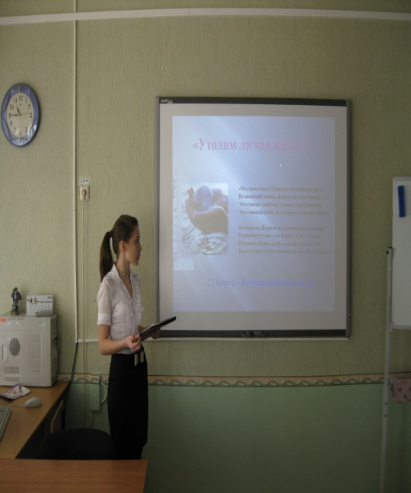

Архипова Анастасия – участница школьного этапа Второй междисциплинарной научно-практической конференции «Шаг в науку» (секция география) и городской научно-практической конференции «Сохраним нашу Землю голубой и зелёной» с работой «Утолим ли мы жажду?» 8 класс.

17

Приложение 6.

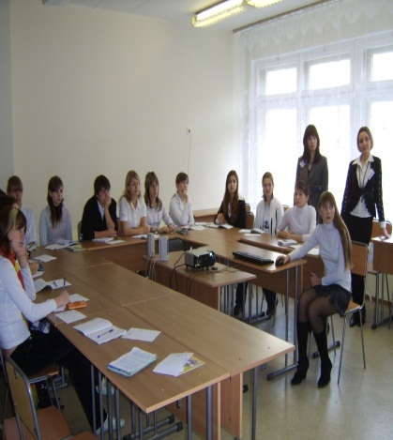

Городское открытое элективное занятие (интегрированное) на тему: Ресурсные возможности Мирового океана» 10 класс.

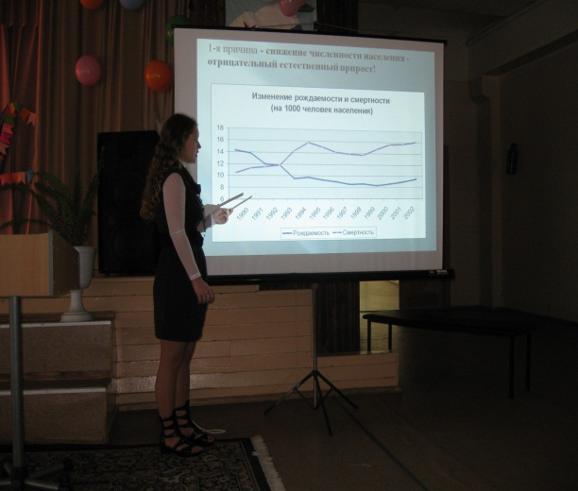

Кондратьева Екатерина – победитель школьного и городского этапа междисциплинарной научно-практической конференции «Шаг в науку» 11 класс.

18

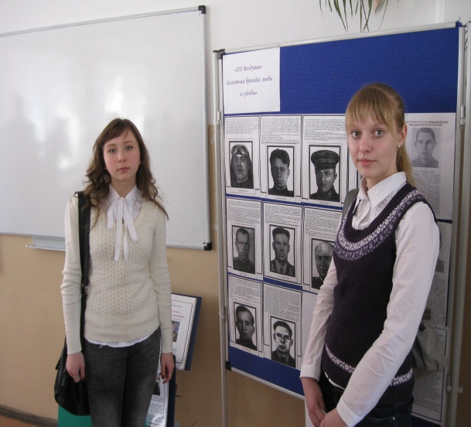

Понкратова Анна и Грецкая Татьяна – участники городского смотра-конкурса работы поисковых отрядов, посвящённый 67-годовщине Победы в ВОВ: «202 Воздушно-десантная бригада: люди и судьбы» с работой «Долгов Пётр Иванович – Герой Советского Союза».

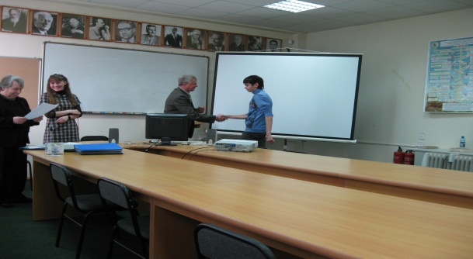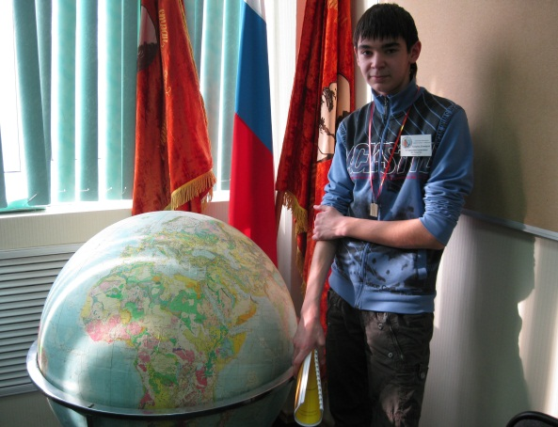

Суворов Дмитрий – участник городской геологической олимпиады школьников (заочный тур – реферативных работ) с работой: «Землетрясения и их прогноз» 10 класс.

19
Список литературы.

Леонтович А.В. Об основных понятиях концепции развития исследовательской и проектной деятельности учащихся // Исследовательская работа школьников. – 2003. № 4.

Обухов А.С. Исследовательская позиция и исследовательская деятельность: что и как развивать? // Исследовательская работа школьников. 2003. №4.

Российская педагогическая энциклопедия. М., 1993.

Савенков А.И. Содержание и организация исследовательского обучения школьников. М.,2003

Учебное проектирование и исследовательская деятельность учащихся в условиях профильного обучения// Профильная школа.-2006.-№5.

20

